**《多边形的面积（五）》学习指南**

**学习目标：**

1.灵活运用平面图形面积计算的方法，解决生活中的实际问题。

2.在解决问题的过程中，积累数学活动经验，感悟转化的思想方法。

3.感受到生活中处处有数学，感受图形世界的神奇，激发学习数学的兴趣。

**学习任务单：**

**【课前准备】**

笔、学习指南

**【课上活动】**

活动一：王叔叔家的院子里这样一块空地，王叔叔想在这块空地上铺上草坪。需要多少平方米的草坪呢？自己尝试解决下。

6m

7m

4m

3m

活动二：有什么办法便于我们梳理同学们的这么多方法呢？有的同学想到了分类的方法，也请你试着分一分吧。（可以在下面写一写）

**【课后小结】**

通过今天的学习，能回忆一下我们是怎么解决这个问题的？你有什么收获？

**【课后作业】**

1. 数学书101页第2题。

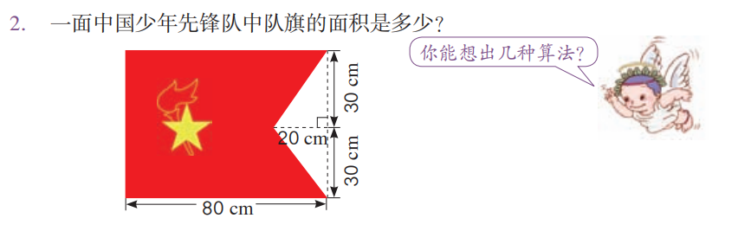

2.数学书101页第4题。

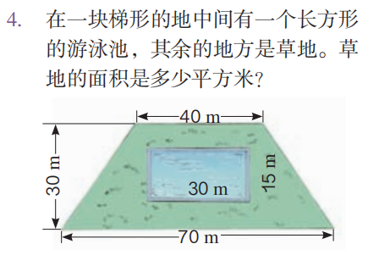

**【参考答案】**

1. 方法一：中队旗的面积=长方形面积—三角形面积

 

=80×（30+30） =（30+30）×20÷2

=80×60 =60×20÷2

=4800（平方厘米） =1200÷2

=600（平方厘米）

4800-600=4200（平方厘米）

答：中国少年先锋队中队旗的面积是4200平方厘米。

方法二：中队旗的面积=梯形的面积×2

a：80-20=60（厘米） 

=（60+80）×30÷2

=140×30÷2

=4200÷2

=2100（平方厘米）

中队旗的面积=梯形的面积×2=2100×2=4200（平方厘米）

答：中国少年先锋队中队旗的面积是4200平方厘米。

1. 草地的面积=梯形—长方形游泳池

 

=（40+70）×30÷2 =30×15

=110×30÷2 =450（平方米）

=3300÷2

=1650（平方米）

草地的面积=梯形—长方形游泳池

=1650-450

=1200（平方米）

答：草地的面积是1200平方米。